【第101回全国サッカー選手権出場】
さいたま校卒業生紹介❷
林結人(鹿島学園高校３年/茨城県代表)
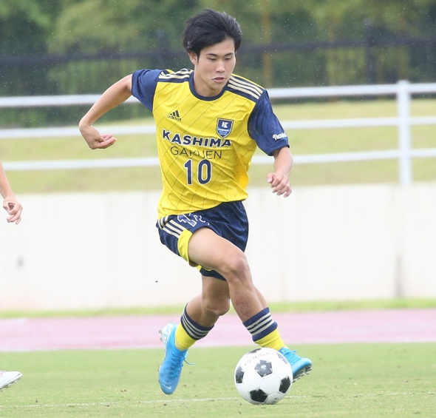
経歴：1FCJr‐１FC JY‐鹿島学園高校

